## línea horizontal



Diseño de interfaces

01-10-2021

**─**

Jesús López Segura

# Objetivos

La palabra **diseño** se refiere a un **boceto**, **bosquejo** o **esquema** que se realiza, ya sea mentalmente o en un soporte material, antes de concretar la producción de algo. El término también se emplea para referirse a la **apariencia** de ciertos productos en cuanto a sus líneas, forma y funcionalidades.

Al diseñar, la persona no sólo tiene en cuenta **aspectos estéticos**, sino también **cuestiones funcionales y técnicas**. Esto exige a los diseñadores estudios, investigaciones y tareas de modelado que le permitan encontrar la mejor manera de desarrollar el objeto que pretenden crear.

Se denomina **diseño gráfico** a la actividad dedicada al **desarrollo de contenidos** que permiten entablar una **comunicación visual**. El diseñador elabora un **mensaje** con un objetivo específico, orientado a un público determinado. Los diseñadores gráficos son los responsables de que la información llegue, a través de un **soporte visual**, de manera clara y atractiva al receptor.

Teniendo estos conceptos en mente comenta, **según tu experiencia como usuario no como diseñador**, las siguientes páginas web:

##### [**https://www.ebay.es/**](https://www.ebay.es/)

##### [**http://www.gio.upm.es/**](http://www.gio.upm.es/)

##### [**http://arngren.net/**](http://arngren.net/)

Ten en cuenta la rúbrica de evaluación para ajustar tu trabajo a la misma. Se espera una extensión aproximada de 5 hojas (portada, índice, una hoja para cada página, conclusión y referencias).

# Respuesta

Escribe aquí tu texto.

## Análisis

* EBAY

Para comenzar, hablaremos de la página localizada en la dirección encontrada en [<este enlace>](https://www.ebay.es/).

Para comenzar, notaremos que el diseño de la misma, es simple y muy cuadriculado, pero funcional, cada elemento tiene una sección bien diferenciada.  
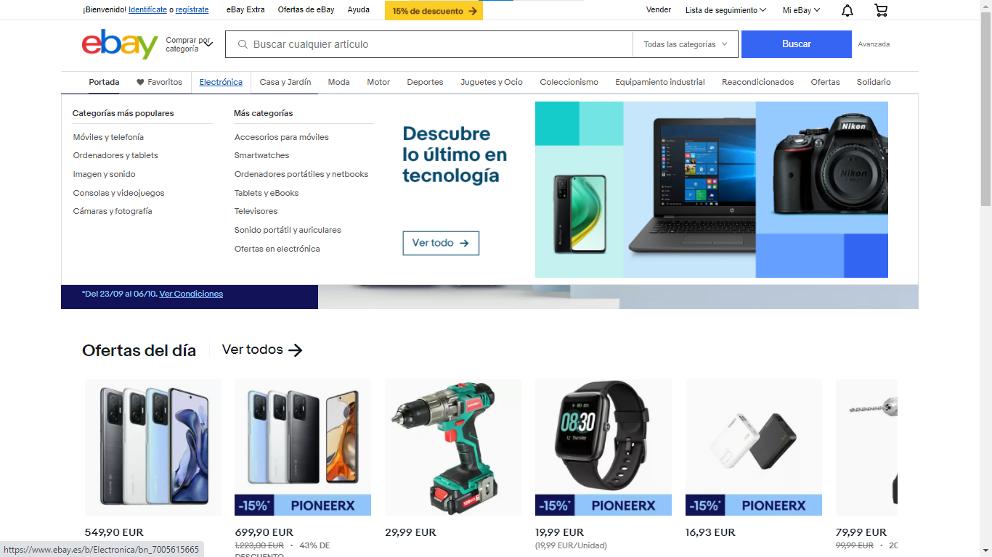

A diferencia de otras páginas, como podremos ver, el apartado de inicio de sesión es bastante sutil.   
En otras páginas este apartado llega a ser tosco de ver, o peor aún, nos obligan a perder el tiempo a crearnos una cuenta antes de si quiera saber si lo que ofrece la página nos puede llegar a ser útil.  
En este caso podemos realizar nuestras búsquedas, y una vez hayamos decidido que hacer, podremos hacer nuestra cuenta para realizar el pedido.

Junto a esto, los menús son desplegables, aunque mantienen un cierto periodo de retardo en aparecer, al hacerlo de esta manera, se hace menos pesado movernos a través de la página, ya que solo vemos los menús que nos interesa y la página no nos bombardea de información solo por pasar nuestro cursor por la misma. Por lo demás es una página de compra con elementos bastante comunes.

* UNIVERSIDAD POLITÉCNICA DE MADRID

A continuación, veremos la página de la universidad politécnica de Madrid situada en [<este enlace>](http://www.gio.upm.es/).

Lo primero que vemos al ver la página, es que no hay un gran esfuerzo sobre la misma a nivel de diseño. Incluso si nos diera la curiosidad por consultar el propio código html, veríamos que es solo una tabla con etiquetas de estilo (por ejemplo, en este caso le dan un color de fondo al body directamente desde el propio html en vez de llamar a un css externo cuando en otros elementos si lo hacen).

Partiendo de estos puntos, resulta una página que simplemente parece, funcional.

Todo esto es con vistas referente hacia mis gustos personales, pero, vistas desde el usuario promedio, simplemente parece una página mediocre que normalmente cualquiera diría que debería invertir más en esa página porque esta “mal hecha”. Por el hecho de cómo se muestran los elementos, de manera toscas y sin ningún tipo de ecosistema a nivel de diseño (No tiene una gama de colores que combine o identifique a la página, juntan elementos gradientes con barras de color solidas dando una sensación de que falta algo en la barra superior, las barras de inicio de sesión son toscas de ver e incluyendo los botones, el hecho de tampoco es adaptable a otros dispositivos como teléfonos móviles, etc.).



Para comparar esta página, utilizare la página de la [universidad de Jaén](https://www.ujaen.es/departamentos/dinformatica/el-departamento-en-imagenes-0), la cual podremos encontrar en [<este enlace>](https://www.ujaen.es/).

* ARNGEN

Esta página no hay mucho que decir respecto a ella, es un desastre que no tiene ningún tipo de organización, con elementos sin sentidos como los buscadores entre los productos, pesado de ver, sin sistemas de filtro ni manera de organizar los productos, simplemente es un caos, una página web debería tener una serie de elementos los cuales ayudan a organizar una página web, como por ejemplo el hecho de la presencia de elementos como una cabecera, un cuerpo de página y algún esquema de organización y algún pie de página, junto a algún sistema de menús cómodo e intuitivo.

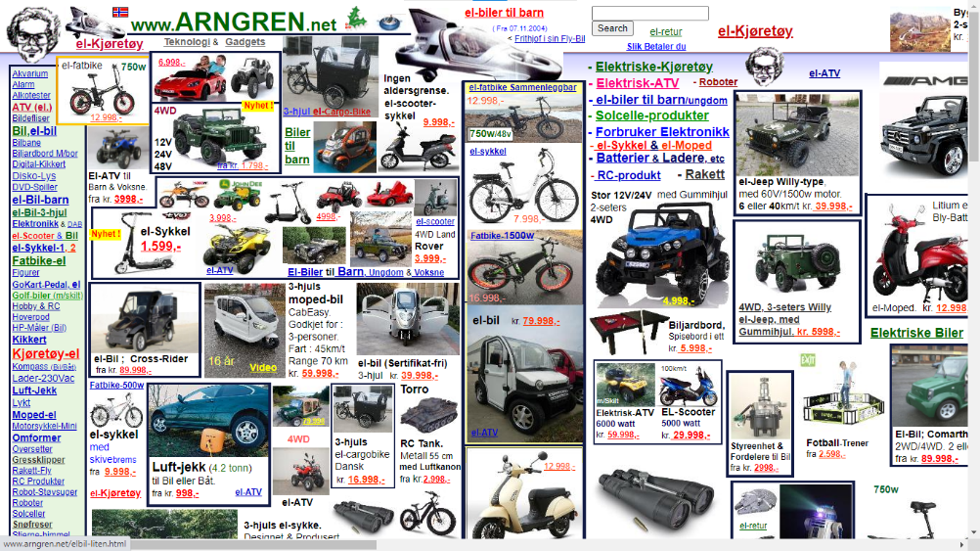

# Referencias

## UJA

Para comparar nuestra segunda página web uso la página de la universidad de Jaén para poder compararla.